La persona y la personalidad
son conceptos básicos
en todas las corrientes pedagógicas
¿Por qué?



Porque cada uno es diferente


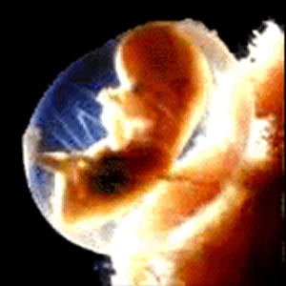 | Desde el primer momento de la existencia tenemos millones de razones para sospechar  que tenemos millones de rasgos diferentes
Y a lo largo de la vida  vamos aumentando  las diferencias  por las experiencias, las circunstancias  y las opciones  que hacemos cada día | 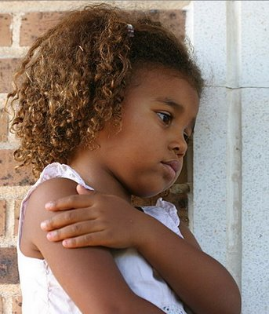
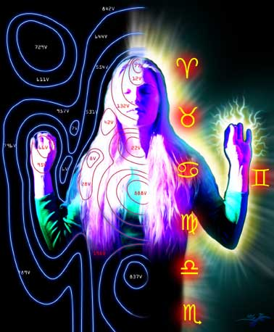 | El ser diferente  y el ser persona  no es bueno ni malo, sino rasgo  de la vida de cada criatura.  Luego vendrá  lo que cada ser  hace en su cualidad de ser vivo

Los sistemas educativos personalistas, parten del principio de que
el educando es una persona en camino y hay que ayudarle a madurar.

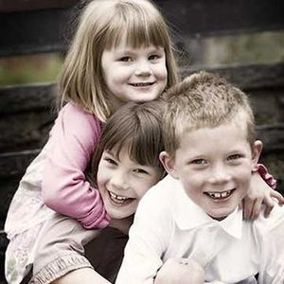
Llegará a ser adulto
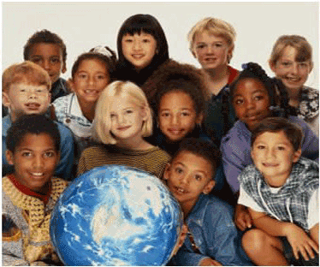
Tiene el mundo por delante
Y tiene por delante al educador que actuará como guía
y como animador
Támara, 18 años  esta fue de niña
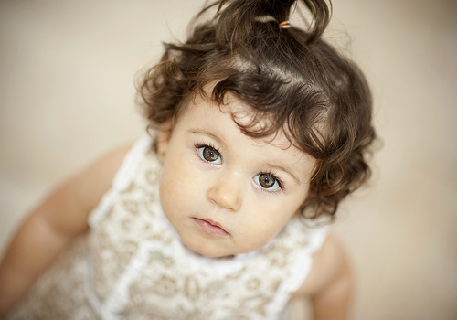
Támara fue una persona entonces, lo es ahora
Llegará a ser adulto
Y cosechará entonces todo lo que
en los años infantiles se haya sembrado
* + *
Esto es más que poesía o sentimentalismo,
Es más bien responsable labor de los padres, de la familia y también del educador
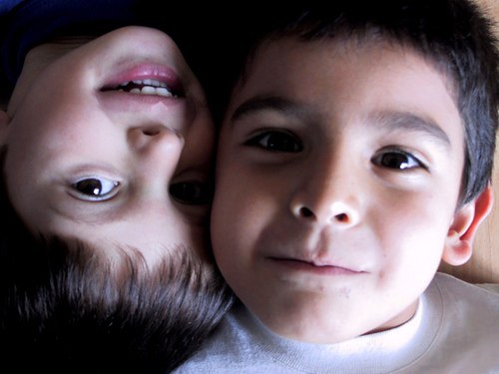
El educador debe mirar la persona del niño
por lo que un día será,
no por la fragilidad del presente

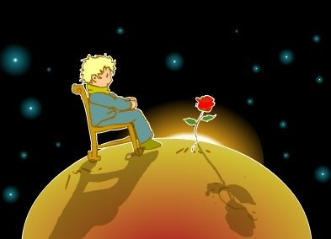
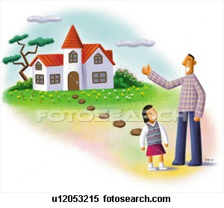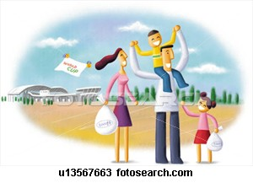
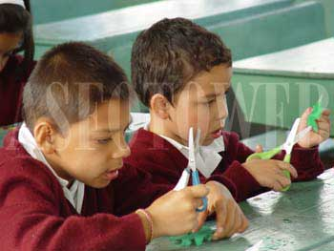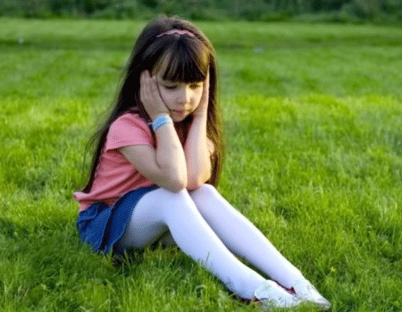

Cada alumno es para su profesor
único en el mundo.
Es persona maravillosa que debe formar
para la vida, para la ciencia, para el espíritu.

Y cada alumno es frutos de una trayectoria vital
El sesiente el centro del universo
Y exprofesor debe ser consciente de
lo que es un proyecto vital
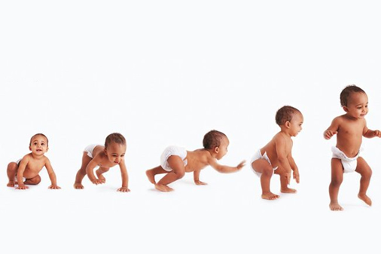

En acada ser humano
Hay cosas buenas y malas
Evitar siemrpe lo malo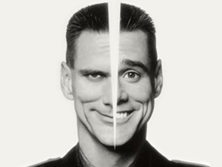Desarrollar lo bueno

Hacer comprender el bien
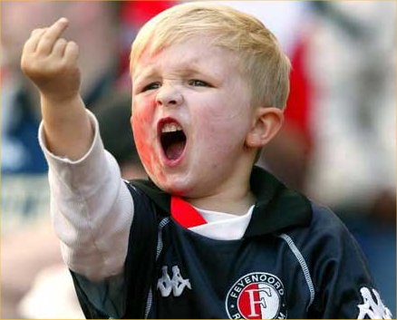
Y enseñar a reprimir el mal cuando el caso llega

Tres palabras mágicas de la escuela personalista
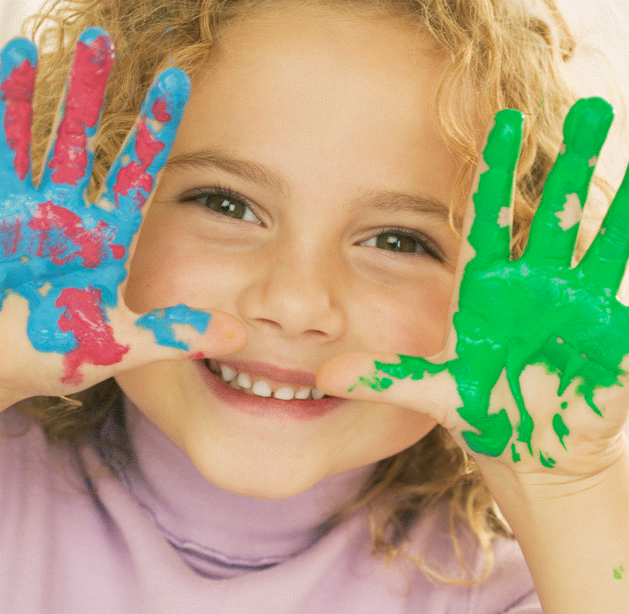
libertad
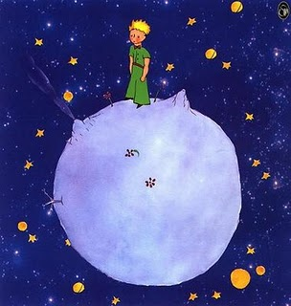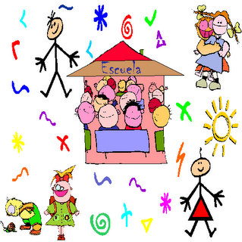

Ilusión alegría

Y siempre y en todas partes
Esperanza, Confianza
Y mucho amor
